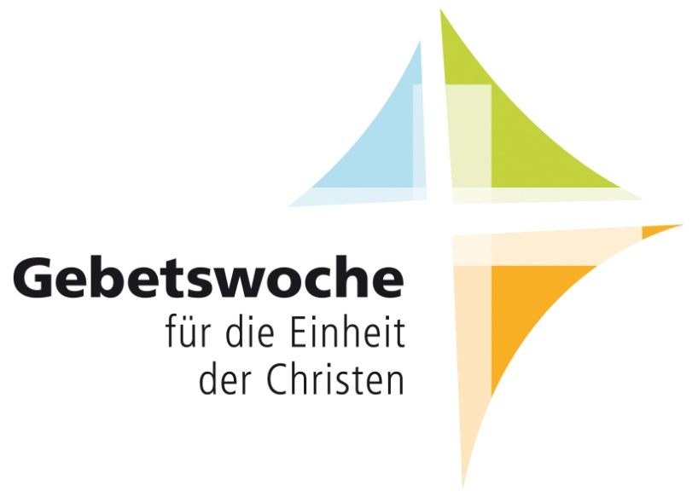
Füreinander beten.
Einheit gestalten.

„Gib mir zu trinken!“ (Joh 4,7)

Gebetswoche für die Einheit der Christen
18. bis 25. Januar 2015

Herzliche Einladung

